KB-INFO-001 – Guide d’utilisation des symboles de la base de connaissance BO

1. Métadonnées
Champ | Valeur
KB-ID | KB-INFO-001
Titre | Guide d’utilisation des symboles de la base de connaissance BO
Version | 1.0
Source | Feuille source : Informations concernant la base de connaissance BO
Date | Création : 08/06/2026 | Dernière mise à jour : 08/06/2026
Tags | base de connaissance, BO, navigation, sommaire, loupe, recherche, liste déroulante, attention, point de vigilance, retour accueil, liens utiles
Articles liés | Aucun article liés

2. Résumé métier
Cet article explique la signification des symboles utilisés dans la base de connaissance BO afin d’aider les utilisateurs internes à naviguer correctement dans le fichier, à reconnaître les recherches à effectuer via une liste déroulante, à identifier les points de vigilance, à revenir rapidement au sommaire et à utiliser les liens utiles disponibles dans les différentes pages.

3. Connaissance principale
La base de connaissance BO utilise plusieurs symboles visuels pour guider l’utilisateur. Le symbole de la loupe indique qu’une recherche doit être réalisée depuis une liste déroulante afin d’obtenir un résultat. Le symbole Attention indique un point de vigilance concernant le processus et doit être lu avant de poursuivre. Le bouton « Retour Accueil » permet de revenir directement au sommaire. Le symbole des liens utiles indique que des boutons ou raccourcis sont disponibles à proximité pour faciliter la navigation.

4. Questions auxquelles cet article répond
- Que signifie le symbole de la loupe dans la base de connaissance BO ?
- Pourquoi une loupe apparaît-elle sur certaines pages ?
- Comment faire une recherche dans la base de connaissance BO ?
- Que signifie le symbole Attention ?
- Que veut dire le triangle rouge avec un point d’exclamation ?
- Comment revenir au sommaire ?
- À quoi sert le bouton Retour Accueil ?
- Que représentent les liens utiles ?
- Comment naviguer plus rapidement dans la base de connaissance ?

5. Périmètre d’application

5.1 Cas couverts
Cet article couvre l’interprétation des symboles de navigation et d’aide présents dans la base de connaissance BO.

5.2 Cas non couverts
Cet article ne décrit pas les procédures métier détaillées telles que les clôtures, les échecs FDE, les activités cuivre, les activités fibre, la facturation ou les traitements opérationnels.

5.3 Utilisateurs concernés
Cet article est destiné aux utilisateurs internes qui consultent la base de connaissance BO, notamment les équipes back-office, support, production, supervision ou toute personne utilisant le fichier comme support de recherche.

6. Définitions et vocabulaire standard
Terme | Définition
Base de connaissance BO | Support documentaire interne utilisé pour rechercher des procédures, consignes, codes, règles ou informations opérationnelles.
Sommaire | Page principale permettant d’accéder aux différentes rubriques de la base de connaissance.
Liste déroulante | Champ de sélection permettant de choisir une valeur dans une liste prédéfinie.
Point de vigilance | Information importante nécessitant une attention particulière avant de poursuivre une action.
Lien utile | Bouton ou raccourci permettant d’accéder plus rapidement à une information ou à une autre section.

7. Règles d’utilisation des symboles

7.1 Symbole de la loupe
Si le symbole de la loupe apparaît, alors l’utilisateur doit effectuer une recherche à partir d’une liste déroulante afin d’obtenir le résultat recherché. Ce symbole indique que l’information doit être sélectionnée depuis une liste prévue dans le fichier.

7.2 Symbole Attention
Si le symbole Attention apparaît, alors l’utilisateur doit lire attentivement l’information associée. Ce symbole signale un point de vigilance, une condition particulière, une règle importante ou un risque d’erreur dans le processus.

7.3 Bouton Retour Accueil
Si l’utilisateur clique sur le bouton « Retour Accueil », alors la base de connaissance renvoie directement vers le sommaire. Ce bouton facilite la navigation et permet un retour rapide à la page principale.

7.4 Symbole Liens utiles
Si le symbole des liens utiles apparaît, alors l’utilisateur peut utiliser les boutons ou raccourcis situés à proximité pour naviguer plus facilement dans la base de connaissance.

8. Description des éléments visuels

8.1 Icône loupe
L’icône représentant une loupe indique qu’une recherche doit être réalisée à partir d’une liste déroulante. L’utilisateur doit sélectionner une valeur dans la liste pour obtenir le résultat correspondant.

8.2 Icône Attention
L’icône représentant un triangle rouge avec un point d’exclamation indique un point de vigilance. L’utilisateur doit lire l’instruction associée avant de poursuivre le processus.

8.3 Bouton Retour Accueil
Le bouton « Retour Accueil » permet de revenir directement au sommaire de la base de connaissance BO.

8.4 Icône Liens utiles
L’icône représentant une ampoule indique la présence de liens utiles ou de boutons de navigation à proximité.

8.5 Capture source
Capture source conservée comme référence visuelle. Les informations critiques visibles dans l’image sont reformulées en texte dans les sections précédentes.
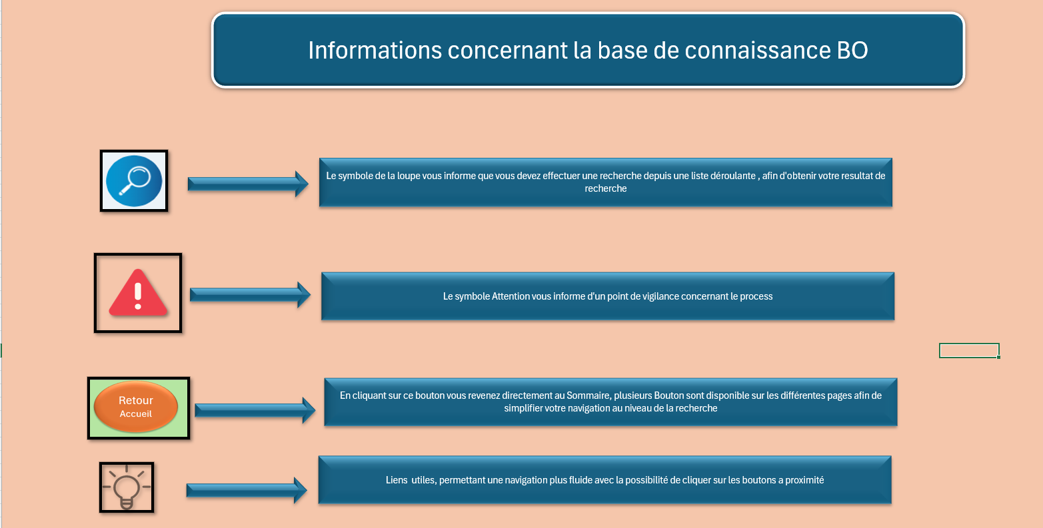

9. FAQ opérationnelle

Que signifie le symbole de la loupe ?
Le symbole de la loupe signifie que l’utilisateur doit effectuer une recherche depuis une liste déroulante afin d’obtenir le résultat attendu.

Que signifie le symbole Attention ?
Le symbole Attention indique un point de vigilance concernant le processus. L’utilisateur doit lire attentivement l’information associée avant de continuer.

Comment revenir au sommaire ?
Pour revenir au sommaire, l’utilisateur doit cliquer sur le bouton « Retour Accueil ». Ce bouton permet un retour direct vers la page principale de la base de connaissance.

À quoi servent les liens utiles ?
Les liens utiles servent à faciliter la navigation dans la base de connaissance. Ils permettent de cliquer sur des boutons ou raccourcis situés à proximité afin d’accéder plus rapidement aux informations nécessaires.

10. Notes de migration depuis Excel
Le contenu d’origine était présenté sous forme visuelle avec des icônes, des flèches et des zones de texte. Pour rendre la connaissance exploitable par le chatbot, les significations des symboles ont été reformulées en phrases complètes. Aucune information critique ne reste uniquement dépendante de l’image source.

11. Historique des versions
Version | Date | Auteur | Modification | Validateur
1.0 | 08/06/2026 | À compléter | Création initiale depuis la page « Informations concernant la base de connaissance BO » | À compléter

